|  |
| --- |
| **KLUB HISTORICKÝCH VOZIDEL**    **MLADÁ BOLESLAV**  Šámalova 1157  293 01 Mladá Boleslav III  e-mail: khvmb@seznam.cz  web: www.khvmb.cz    **www.oldtimerrally.cz** |
|  |

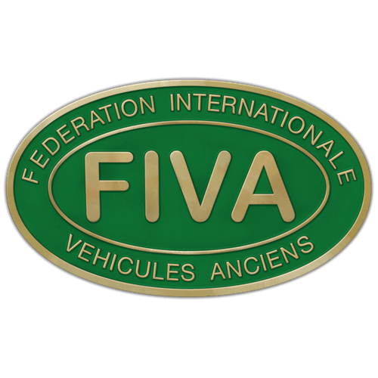

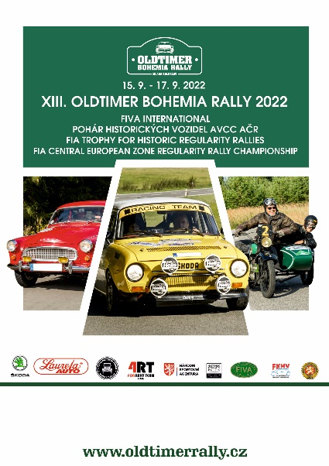

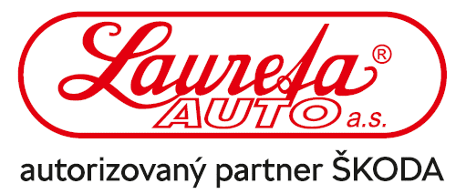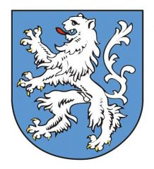

**tisková zpráva č. 1**

**vydaná 29.8.2022**

**Mladá Boleslav**

**XIII. OLDTIMER BOHEMIA RALLY**

**čtvrtek 15. – sobota 17. 9. 2022**

**Přípravy na prestižní akci veteránů pod hlavičkou FIVA a FIA jsou v plném proudu!**

XIII. ročník **OLDTIMER BOHEMIA RALLY** a přípravy na nejvýznamnější motoristickou akci veteránských vozidel s tratí dlouhou téměř 500km, se startem ve městě automobilů, jsou jako každý rok v tuto dobu v plném proudu.

Generálním partnerem akce je společnost **Škoda Auto a.s.** a dealerství Škoda, firma **Laureta Auto**.

Do akce zbývá měsíc a dva týdny a práce s přípravou **mezinárodní rally historických vozidel nejvyšší kategorie FIVA a FIA** neustávají. V Mladé Boleslavi a okolí se třináctý ročník akce OLD TIMER BOHEMIA RALLY uskuteční **od čtvrtka 15.9.2022 do soboty 17.9.2022** …

OLDTIMER BOHEMIA RALLY se letos již podruhé uskuteční i jako součást seriálu Historic FIA Trophy – Regurality Rallies, tedy rovněž pod hlavičkou **nejprestižnější světové federace automobilového sportu FIA.**

Posádky si jako každý rok prověří nejen své schopnosti řízení, ale také vlastnosti svého vozu, přičemž bude důraz kladen i na spolujezdce, který se stává navigátorem. Členové organizačního výboru Oldtimer Bohemia Rally připravili soutěž pravidelnosti, takzvaně setinovou rally. Posádkám bude rozdán těsně před startem každého dne itinerář tratě a dle stanoveného průměru své kategorie si musí spočítat svůj jízdní čas.

‚‚Při naší rally nejde o nejrychlejší vozidla na trati, ale o nejpřesnější dodržení časových průjezdů a aby byl závod zajímavější, je na každý den připraveno několik speciálních úkolů, jako jsou měřené testy na setiny sekundy, test ovládání svého vozu, zastavení po určité vzdálenosti nebo třeba zaparkování na určitém místě. Závodníci mohou očekávat také praktické a vědomostní testy“ komentuje přípravy ředidel OLTIMER BOHEMIA RALLY, Josef Macoun..

Start a cíl každého dne je v Mladé Boleslavi, cesta závodníky provede okolím města ale i Českým rájem. Přejezdové časy jsou počítány tak, aby si závodníci mohli prohlédnout i malebnou krajinu, kterou během závodu budou míjet.

V rámci Oldtimer Bohemia Rally se také uskuteční očekávané III. Setkání legend a osobností motorsportu v Domě kultury v Mladé Boleslavi, a to v pátek 16.9.2022, od 19:00.

**Registrace posádek je možná do konce července, tedy už jen do 31.7.2022**

Možnost přihlašování posádek mají soutěžící k dispozici na webu RALLY, tedy na **WWW.OLDTIMERRALLY.CZ**

Brzy Vás budeme informovat o dění v rámci konečných příprav prestižní motoristické akce **XIII. OLDTIMER BOHEMIA RALLY 2022**.

Děkujeme.

Za organizační výbor, Michal Kopecký (+420603206842)

